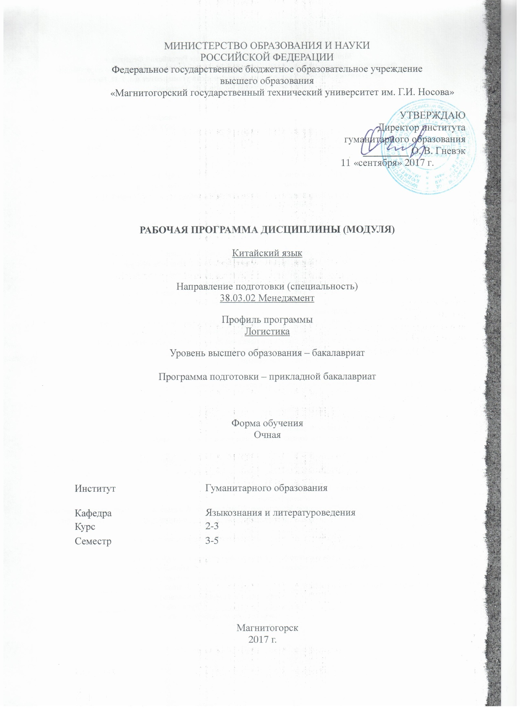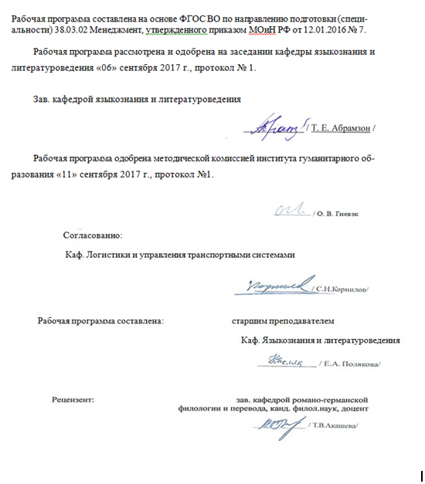

**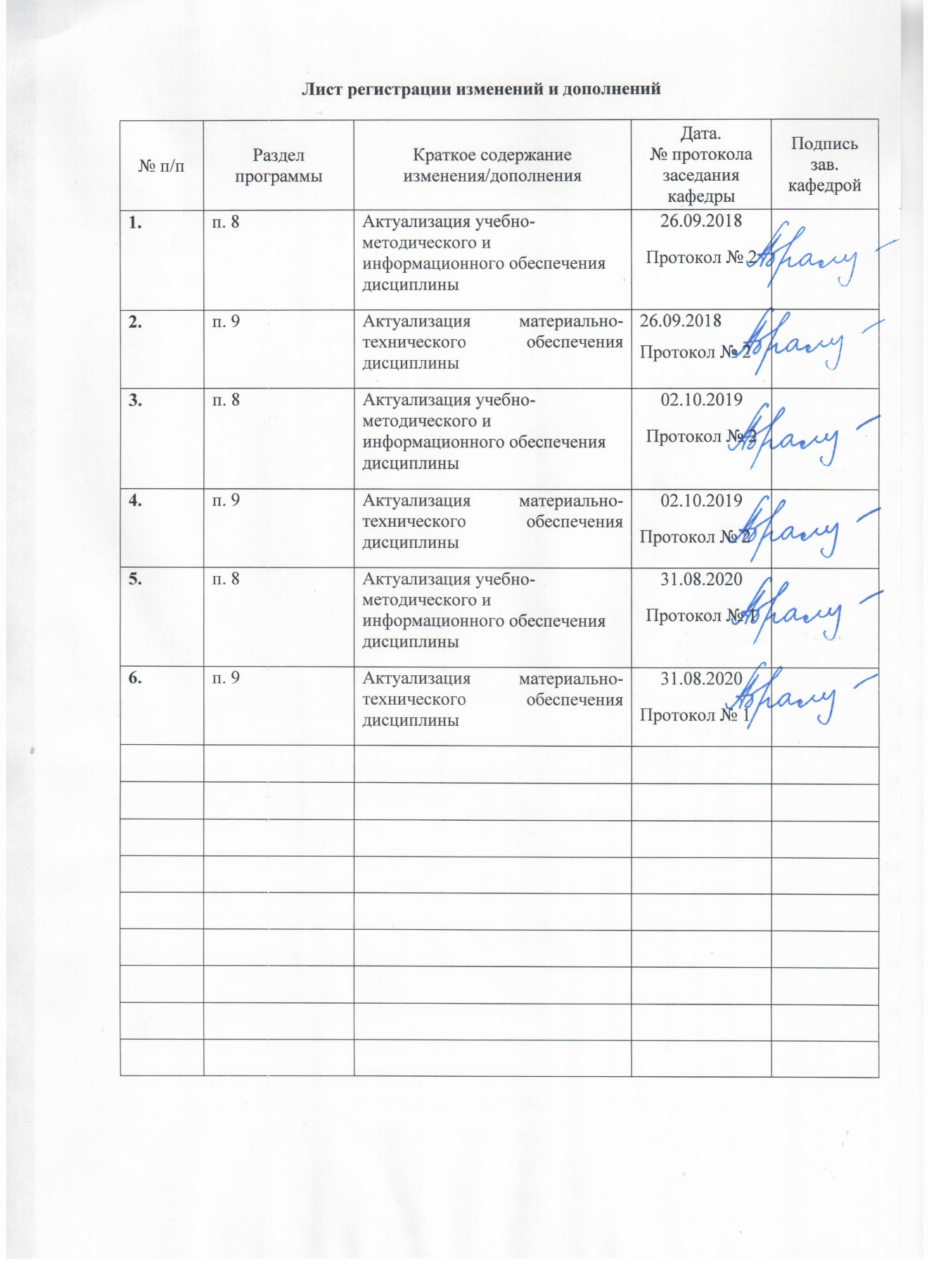**

# 1 Цели освоения дисциплины **(модуля)**

Целью освоения дисциплины (модуля) «Китайский язык» является:

повышение исходного уровня владения иностранным языком, достигнутого на предыдущей ступени образования, и овладение студентами необходимым и достаточным уровнем знаний по грамматике и иероглифике.

# 2 Место дисциплины **(модуля)** в структуре образовательной программы подготовки бакалавра

Дисциплина (модуль) «Китайский язык » входит в базовую часть блока 1 образовательной программы.

Изучение дисциплины базируется на знаниях, умениях и навыках, полученных в результате усвоения дисциплин:

«Иностранный язык».

Знания и умения, полученные обучающимися при изучении дисциплины, необходимы при прохождении практик, выполнении выпускной квалификационной работы.

# 3 Компетенции обучающегося, формируемые в результате освоения дисциплины **(модуля)** и планируемые результаты обучения

В результате освоения дисциплины (модуля) «Китайский язык I» обучающийся должен обладать следующими компетенциями:

|  |  |
| --- | --- |
| Структурный  элемент  компетенции | Планируемые результаты обучения |
| **ОК-4 – способностью к коммуникации в устной и письменной формах на русском и иностранном языках для решения задач межличностного и межкультурного взаимодействия** | |
| Знать: | лексический, грамматический и фонетический состав языка на уровне, достаточном для относительно свободного профессионального общения |
| Уметь: | свободно участвовать в диалогах;  писать эссе или доклады, освещая вопросы или аргументируя точку зрения |
| Владеть: | способами совершенствования профессиональных знаний и умений путём использования возможностей иноязычной информационной среды |

|  |  |
| --- | --- |
| ПК-8 владением навыками документального оформления решений в управлении операционной (производственной) деятельности организаций при внедрении технологических, продуктовых инноваций или организационных изменений | |
| Знать | форматы документального оформления решений в управлении операционной деятельности организаций при разработке и реализации технологических, продуктовых инноваций. |
| Уметь | документально оформлять решения в управлении операционной) деятельности организаций при разработке и реализации технологических, продуктовых инноваций или организационных изменений |
| Владеть | навыками документального оформления решений по операционной деятельности организаций при внедрении технологических, продуктовых инноваций. |

**4 Структура и содержание дисциплины**

Общая трудоемкость дисциплины составляет 9 зачетные единицы 324 часа:

– контактная работа – 191,55 акад. часов;

– аудиторная работа – 187,0 акад. часа;

– внеаудиторная работа – 4,55 акад.часав;

– самостоятельная работа – 132,45 акад. часов

| Раздел/ тема  дисциплины | Семестр | Аудиторная  контактная работа  (в акад. часах) | | | Самостоятельная работа (в акад. часах) | Вид самостоятельной  работы | Форма текущего контроля успеваемости и  промежуточной аттестации | Код и структурный  элемент  компетенции |
| --- | --- | --- | --- | --- | --- | --- | --- | --- |
| лекции | лаборат.  занятия | практич. занятия |
| 1.**Жизнь иностранного студента в Китае** |  |  |  |  |  |  |  |  |
| 1.1. Обмен валюты. Лексический и грамматический материал по теме. Чтение и аудирование слов по заданной тематике. | 1  3 | 4 |  | 4 | 4 | подготовка к практическому занятию | Иероглифический диктант, пересказ диалогов. | ОК-4 (зув)  ПК-8  (зув) |
| 1.2.Оформление читательского билета.  Чтение и аудирование простых текстов по заданной тематике. | 1  3 | 4 |  | 4 | 4 | подготовка ситуации по теме | Иероглифический диктант, пересказ текста. | ОК-4 (зув)  ПК-8  (зув) |
| 1.3.Национальный костюм.  Лексический и грамматический материал по теме. | 1  3 | 4 |  | 4 | 4 | работа над текстами, выполнение после текстовых упражнений. | Иероглифический диктант, пересказ диалогов. | ОК-4 (зув)  ПК-8  (зув) |
| 1.4. Почта и таможня.  Чтение и аудирование простых текстов по заданной тематике. | 2  3 | 4 |  | 4 | 4 | Изучение материала по теме | Иероглифический диктант, пересказ текста. | ОК-4 (зув)  ПК-8  (зув) |
| 1.5.Китайская живопись. Лексический и грамматический материал по теме. | 2  3 | 4 |  | 4 | 4 | подготовка доклада к практическому занятию | Иероглифический диктант, пересказ диалогов. | ОК-4 (зув)  ПК-8  (зув) |
| 1.6.Китайский Новый год.  Составление диалогов по заданной тематике. | 3 | 4 |  | 4 | 4 | работа над текстами, выполнение после текстовых упражнений. | Иероглифический диктант, пересказ диалогов. | ОК-4 (зув)  ПК-8  (зув) |
| 1.7.Спорт. Лексический и грамматический материал по теме. Чтение и аудирование простых текстов по заданной тематике. | 3 | 4 |  | 4 | 4 | работа над текстами, выполнение после текстовых упражнений. | Иероглифический диктант, пересказ текста. | ОК-4 (зув)  ПК-8  (зув) |
| 1.8.Литературное произведение «Сон в красном тереме». Лексический и грамматический материал по теме. | 2  3 | 6 |  |  | 10,2 | подготовка доклада к практическому занятию | Иероглифический диктант, пересказ диалогов. | ОК-4 (зув)  ПК-8  (зув) |
| **Итого по разделу** | 2 | **34** |  | **34** | **38,2** |  | **Зачет** |  |
| 2.**Культура и история.** |  |  |  |  |  |  |  |  |
| 2.1. Поход на Великую Китайскую стену. Чтение и аудирование слов по заданной тематике. | 4 | 7 |  | 7 | 20 | работа над текстами, выполнение после текстовых упражнений. | Иероглифический диктант, пересказ текста. | ОК-4 (зув)  ПК-8  (зув) |
| 2.2. Встреча с родственниками. Лексический и грамматический материал по теме. | 3  4 | 7 |  | 7 | 20 |  | Иероглифический диктант, пересказ диалогов. | ОК-4 (зув)  ПК-8  (зув) |
| 2.3. Встреча с друзьями.  Чтение и аудирование слов по заданной тематике. | 3  4 | 7 |  | 7 | 20 | написание аннотаций, комментария к тексту по  теме. | Иероглифический диктант, пересказ диалогов. | ОК-4 (зув)  ПК-8  (зув) |
| 2.4.Китаисты. Лексический и грамматический материал по теме. | 3  4 | 13 |  | 13 | 12,4 | Изучение материала по теме | Иероглифический диктант, пересказ текста. | ОК-4 (зув)  ПК-8  (зув) |
| **Итого по разделу:** |  | **34** |  | **34** | **72,4** |  | **Зачет** |  |
| **3.Изучение культурных различий между странами** |  |  |  |  |  |  |  |  |
| 3.1. Выражение чувств. Лексический и грамматический материал по теме. Чтение и аудирование. | 5 | 4 |  | 13 | 5 | Изучение материала по теме | Иероглифический диктант, пересказ диалогов. | ОК-4 (зув)  ПК-8  (зув) |
| 3.2. «Половина неба». Лексический и грамматический материал по теме. Чтение и аудирование простых текстов по заданной тематике. | 5 | 4 |  | 14 | 5 | Изучение материала по теме | Иероглифический диктант, пересказ диалогов. | ОК-4 (зув)  ПК-8  (зув) |
| 3.3.Поиск работы.  Лексический и грамматический материал по теме. Чтение и аудирование. | 5 | 4 |  | 13 | 5 | Изучение материала по теме | Иероглифический диктант, пересказ текста. | ОК-4 (зув)  ПК-8  (зув) |
| 3.4.Новый год в деревне.  Лексический и грамматический материал по теме. Чтение и аудирование слов по заданной тематике. | 5 | 5 |  | 14 | 5,05 | Изучение материала по теме | Иероглифический диктант, пересказ диалогов. | ОК-4 (зув)  ПК-8  (зув) |
| **Итого по разделу:** |  | **17** |  | **34** | **20,05** |  |  |  |
| **Итого по дисциплине:** |  | **884** |  | **120** | **132,45** |  | **Зачет** |  |

# 5. Образовательные и информационные технологии

1. Педагогические технологии на основе активизации и интенсификации деятельности обучающихся:

1.1 Игровые технологии

1.2 Технология современного проектного обучения: разбор конкретных ситуаций (case study)

1.3 Интерактивные технологии: технология проведения дискуссий, технология «Дебаты», тренинговые технологии;

2. Педагогические технологии на основе эффективности управления:

2.1 Технология коммуникативного обучения иноязычной культуре

3. Информационно-коммуникативные технологии:

3.1. Технологии применения средств ИКТ;

3.2 Технологии использования интернета;

3.3. Технологии компьютерного урока.

6 . Учебно-методическое обеспечение самостоятельной работы обучающихся

*Примерные темы для обсуждения:*

1. Какие достопримечательности есть в Пекине?
2. Расскажите о тех достопримечательностях, которые вы бы хотели посмотреть во всем Китае.
3. Какие особенности встречи гостей есть у китайцев?
4. Расскажите о китайской семье. Как называются родственники с отцовской и материнской стороны?
5. Что нужно дарить при встрече?

*Примерные темы докладов:*

1. Великая Китайская стена.
2. Гугун.
3. Ихэюань.
4. Храм Неба.
5. Храм Земли.

*Перечень вопросов для самоконтроля:*

**Раздел 1. Культура и история.**

**Тема 1. Поход на Великую Китайскую стену.**

1. Какие достопримечательности можно посетить в Пекине?
2. Можно ли в Китае подняться в горы?.
3. Сколько по протяженности Великая Китайская стена?
4. В какое время года лучше всего посещать Великую Китайскую стену?

**Тема 2. Встреча с родственниками.**

1. Как путешествовать по Китаю на поезде?
2. Расскажите о встрече с родственниками. Как проходит Ваша встреча?
3. Какое угощение Вам готовят Ваши родственники?

**Раздел 2. Встреча с друзьями.**

**Тема 1. Встреча с родственниками.**

1. Как путешествовать по Китаю на поезде?
2. Расскажите о встрече с родственниками. Как проходит Ваша встреча?
3. Какое угощение Вам готовят Ваши родственники?

**Тема 2. Китаисты.**

1. Что Вам нравится в Китае?
2. Какое у Вас хобби?
3. Какую специальность Вы бы хотели изучать в Китае?
4. Где бы Вы хотели учиться в Китае?

*Примерные тесты для самопроверки:*

**Раздел 1. Культура и история.**

**Тема 1. Поход на Великую Китайскую стену.**

1.这 … 我想去海南岛旅行。

1. 次 B. 欢 C. 给

2.你们坐…去还是坐火车去？

1. 房子 B. 飞机 C. 学院

3.他过去是上海郊区的…。

A．农民 B. 苹果 C. 公司

**Тема 2. Встреча с родственниками.**

1.他是 … 学生。

． 舅妈 B. 加拿大 C. 爸爸

2. 我们…温室蔬菜。

1. 钟 B. 种 C. 中

3今年 我… 要去看看你们。

1. 也 B. 种 C. 要

**Раздел 2. Встреча с друзьями.**

**Тема 1. Встреча с друзьями.**

1. 我来 … 你们一下。

A． 下 B. 来 C.帮

1. 下午我 …小云看完电影。

A．和 B. 也 C.要

1. 那位… 真不错。

A． 司机 B.香蕉 C. 本子

1. 你们是怎么 … 医院来的。

A． 走 B. 到 C. 起

**Тема 1. Китаисты.**

1.我们…去中国学习.

A．一定 B. 一起 C. 一下

2….也是我们.

1. 中国通知 B. 中国生日 C. 中国

3.他们….是留学生.

1. 钟 B. 种 C. 都

**7 . Оценочные средства для проведения промежуточной аттестации**

1. **Планируемые результаты обучения и оценочные средства для проведения промежуточной аттестации:**

| Структурный элемент  компетенции | Планируемые результаты обучения | Оценочные средства |
| --- | --- | --- |
| **ОК-4 – способностью к коммуникации в устной и письменной формах на русском и иностранном языках для решения задач межличностного и межкультурного взаимодействия** | | |
| Знать | лексический, грамматический и фонетический состав языка на уровне, достаточном для относительно свободного профессионального общения | ***Заполните пропуск. Выберите один вариант ответа.***  你因该去银行 …钱 ？  A．英 B. 晚 C. 换  你…我介绍西安吗？  A．给 B. 舍 C. 跟  我 …照片带来了。  A．把 B. 爸 C. 打  我把…忘了.  A． 事儿 B. 学习 C. 以前  借这本书……时间？  A． 多长 B. 多大 C. 多少  这件红旗袍比 … 件绿的漂亮。  A．那 B. 哪 C. 娜  你汉语说 … 很流利！  A. 得 B. 的 C. 跟  美术馆还 … 有开门呢。  A．来 B. 没 C. 汉  寄航空…及海运贵.  A．比 B. 哪 C. 娜  寄航空比及海运贵….  A．多 B. 得 C. 得多  请…来你的护照.  A．多 B. 得 C. 带  油画 … 用布。  A. 常 B. 带 C. 要  中国 … 用纸。  A．画 B. 田 C. 四  我…中国画  A．喜欢 B. 田 C. 四  我在中国…春天.  A．喜欢 B. 过 C. 有  ….是中国新年.  A．喜欢 B. 春天 C. 冬天  我不….中国随俗.  A．习惯 B. 是 C. 四  我不会….足球.  A．提 B. 是 C. 踢  我的…比他的…踢好多了  A．队 B. 对 C. 踢  你不看足球…  A．比较 B. 打算 C. 比赛  他 … 想填表。  A．自己 B. 的 C.白  你的学习 … 我的学习好？  A. 北 B. 比 C. 以  北京…..很大.  A． 老师 B. 图书馆 C. 老板  这 … 我想去海南岛旅行。  A.次 B. 欢 C. 给  你们坐…去还是坐火车去？  A.房子 B. 飞机 C. 学院  他过去是上海郊区的…。  A．农民 B. 苹果 C. 公司  他是 … 学生。  A. 舅妈 B. 加拿大 C. 爸爸  我们…温室蔬菜。  A. 钟 B. 种 C. 中 |
| Уметь | свободно участвовать в диалогах;  писать эссе или доклады, освещая вопросы или аргументируя точку зрения | *1.Cопоставьте части предложения.*  C:\Users\Екатерина\Desktop\Screenshot_6.jpg  ***3.Заполните недостающие реплики в диалогах.***  C:\Users\Екатерина\Desktop\Screenshot_7.jpg |
| Владеть | способами совершенствования профессиональных знаний и умений путём использования возможностей иноязычной информационной среды | ***1. Прочитайте текст и выполните задания*** C:\Users\Екатерина\Desktop\Screenshot_8.jpg ***2. Определите, какое утверждение соответствует содержанию текста.***  Варианты ответов:   * 1. 两个年轻人是朋友. * 2. 他们在散步呢. * 3. 他们是学生. * ***3. Завершите утверждение согласно содержанию текста.*** 他们上山….   Варианты ответов:   * 1. …去老师家. * 2…..去玩儿. * 3…..去医院. |
| ПК-8 владением навыками документального оформления решений в управлении операционной (производственной) деятельности организаций при внедрении технологических, продуктовых инноваций или организационных изменений | | |
| Знать: | форматы документального оформления решений в управлении операционной деятельности организаций при разработке и реализации технологических, продуктовых инноваций. | ***1Расскажите о системе транскрипции Pimying.Как с помощью нее можно записывать иероглифы на компьютере?***  ***Какие дополнительные знаки , характерные для китайского языка появляются при использовании китайской раскладки?***  ***2Покажите, как вы пользуетесь электронным словарем БКРС.*** |
| Уметь | документально оформлять решения в управлении операционной) деятельности организаций при разработке и реализации технологических, продуктовых инноваций или организационных изменений | ***1Переведите следующие предложения использую электронный словарь.***  ***Screenshot_22*** |
| Владеть | навыками документального оформления решений по операционной деятельности организаций при внедрении технологических, продуктовых инноваций. | 1. ***Напечатайте данный текст на компьютере. Переведите его с системы транскрипции на иероглифы.***   **Screenshot_21** |

**Критерии оценки для подготовки к зачету с оценкой:**

* на оценку **«отлично» –** обучающийся показывает высокий уровень сформированности компетенций, т.е. владеет разнообразием языковых средств и точностью их употребления в ситуациях общения, а также навыками коммуникации в устной и письменной формах на иностранном (китайском языке)языке для решения задач межличностного и межкультурного взаимодействия;
* на оценку **«хорошо» –** обучающийся показывает средний уровень сформированности компетенций, т.е. знает словарный состав языка на уровне, достаточном для участия в коммуникации на бытовые и социокультурные темы; умеет кратко обосновать и объяснить свои взгляды и намерения.
* на оценку **«удовлетворительно» –** обучающийся показывает пороговый уровень сформированности компетенций, т.е.навыками коммуникации в родной и иноязычной среде в простых типичных ситуациях общения;
* на оценку **«неудовлетворительно»** – результат обучения не достигнут, обучающийся не может показать знания на уровне воспроизведения и объяснения основных правил поиска конкретной информации в простых текстах, не может показать интеллектуальные навыки письма, общения и чтения.

# 8 Учебно-методическое и информационное обеспечение дисциплины (модуля)

***а) Основная литература:***

1. Полякова Е.А.有意思的课文 (тексты для чтения на китайском языке) [Электронный ресурс] : учебное пособие. / Е.А. Полякова ; МГТУ. - Магнитогорск : МГТУ, 2018. - 1 электрон. опт. диск (CD-ROM). - Режим доступа: <https://magtu.informsystema.ru/uploader/fileUpload?name=3255.pdf&show=dcatalogues/1/1137108/3255.pdf&view=true> . – Макрообъект

2. Полякова Е.А. Величко М.А. 有意思的课文 (тексты для чтения на китайском языке) [Электронный ресурс] : хрестоматия. / Е.А. Полякова, М.А. Величко; МГТУ. - Магнитогорск : МГТУ, 2019. - 1 электрон. опт. диск (CD-ROM). - Режим доступа: <https://magtu.informsystema.ru/uploader/fileUpload?name=3437.pdf&show=dcatalogues/1/1514260/3437.pdf&view=true> . – Макрообъект

***б) Дополнительная литература:***

4. Дубкова, О. В. Китайский язык. Лингвострановедение. Часть I/ДубковаО.В., СелезневаН.В. - Новосибирск : НГТУ, 2011. - 132 с.: ISBN 978-5-7782-1705-8. - Текст : электронный. - URL: <https://znanium.com/catalog/product/548156> (дата обращения: 15.11.2020). – Режим доступа: по подписке.

5. Громова, Н. М. Деловое общение на иностранном языке: Методика обучения / Н.М. Громова. - Москва : Магистр: ИНФРА-М, 2010. - 286 с. ISBN 978-5-9776-0135-1. - Текст : электронный. - URL: <https://znanium.com/catalog/product/192695> (дата обращения: 15.11.2020). – Режим доступа: по подписке.

***в) Методические указания***

1．Кондрашевский,А.Ф. Практический курс китайского языка в 2 т. Т.2. [Текст]: учебник/ А.Ф. Кондрашевский, М.В.Румянцева, М.Г. Фролова – 12изд., испр. – М.:Восточная книга, 2011 – 744с. - ISBN 978-5-7873-0578-4.

2.Кочергин, И.В. Сборник тренировочных упражнений, контрольный заданий и тестов по базовому курсу китайского язык [Текст] : учебное пособие – 3 изд., испр. И доп. - М.: Восточная книга, 2013 – 288с. - ISBN 978-5-7873-0768-9.

***г) Программное обеспечение и Интернет-ресурсы:***

|  |  |  |
| --- | --- | --- |
| Наименование ПО | № договора | Срок действия лицензии |
| MS Windows 7 | Д-1227 от 08.10.2018  Д-757-17 от 27.06.2017 | 11.10.2021  27.07.2018 |
| MS Office 2007 | №135 от 17.09.2007 | бессрочно |
| FAR Manager | свободно распространяемое ПО | бессрочно |
| 7Zip | свободно распространяемое | бессрочно |

1. Национальная информационно-аналитическая система. – Российский индекс научного цитирования (РИНЦ). – URL: https://elibrary.ru/project\_risc.asp.

2. Поисковая система Академия Google (Google Scholar). – URL: https://scholar.google.ru.

3. Информационная система. – Единое окно доступа к информационным ресурсам. – URL: http://window.edu.ru.

4. Электронные ресурсы библиотеки МГТУ им. Г.И. Носова – http://magtu.ru:8085/marcweb2/Default.asp.

**9 Материально-техническое обеспечение дисциплины**

|  |  |
| --- | --- |
| Тип и название аудитории | Оснащение аудитории |
| Учебные аудитории для проведения занятий лекционного типа | Мультимедийные средства хранения, передачи и представления информации, доска |
| Учебные аудитории для проведения практических занятий, занятий семинарского типа, групповых и индивидуальных консультаций, текущего контроля и промежуточной аттестации | Мультимедийные средства хранения, передачи и представления информации, доска |
| Помещения для самостоятельной работы обучающихся | Персональные компьютеры с пакетом MS Office, выходом в Интернет и с доступом в электронную информационно-образовательную среду университета |
| Помещение для хранения и профилактического обслуживания учебного оборудования | Стеллажи для хранения учебно-методической документации, учебного оборудования и учебно-наглядных пособий. |